ESP32 Ai Robot

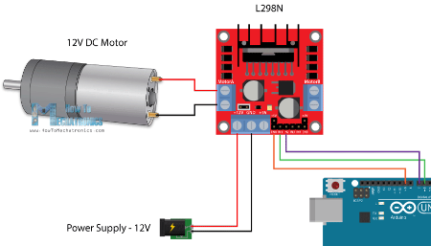

Beskrivelse

Hvad Har vi Brugt?

* 2x NODEMCU-ESP32
* TCRT-5000 (Hvid-Sort Sensor)
* L298N (Motor Driver)
* Modelcraft (Drevmotor)
* Power Supply
* Joystick
* 2x Breadboard til ESP32’erne

Hvad har vi lavet?

* **Receiver**, som er den ene ESP32 og fungere som hjernen i robotten, den modtager data fra den anden ESP32. Den er sat sammen med Motor drivet og power supply’en. Den styrer sensoren og motoren. Den har fået indbygget en Ai til robotten så den med sensoren, kan køre automatisk.
* **Sender**, som er den anden ESP32, som sender data til hjernen og den skal sidde i computeren. Den bruger joystikket som manuelt styre måde og sender 2 værdiere mellem 0 – 254, som er X og Y og 127 er default. Den har en ”Home” knap, som gør at robotten skal køre automatisk tilbage.
* Opsætning
* **Receiveren**, starter der med at køre 12 Volt fra power supply og ind i motor drivet, som forsyner motoren. Derefter sender den 5 Volt videre til Receiveren, som gør at ESP32’en kan køre uden strøm fra computeren. Ground kører ind i Receiveren, som sender det videre til motor drivet.
* **Senderen**, Joystikket er sat op med 5 ledninger, 1 ground, 1 med strøm og 3 med datalæsning (analog). Som skal aflæse X , Y og tryk på knappen. 1 knap på breadboardet, som får strøm, ground og datalæsning.
* **Motor Driver**, vores power supply udgiver 12 volt, som er sat over i motor drivet i 12V porten/pin, og vores ground fra power supply kører igennem ESP32’en og ind i motor drivet i GND port/pin. OUT1 – OUT4 bliver brugt til motoren, hvor den ene er volt og den anden er ground. ENA og ENB bruger vi til at bestemme farten på motorerene,  
  IN1 – 4 bestemmer hvilken vej motoren skal roterer, og de alle sammen har datalæsning (analog).  
  ENA, IN1 og IN2 styrer OUT1 og 2,   
  ENB, IN3 og IN4 styrer OUT3 og 4.

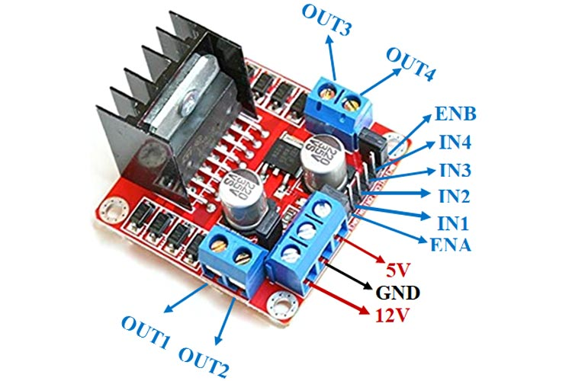

* **Sensoren**, vi satte det op, som det viser på tegningen. De 2 bokse ved 5 volt ledningerne er resistor, som begrænser hvor meget strøm der kommer igennem. Bunden E og C er ground. Den anden ledning som sidder i top C (Mellem de to 5 volt) er datalæsning.

